**ÍNDICE**

**1. Introducción 2**

**2. Sucursal Concordia del Banco Galicia 3**

2.1 Análisis FODA 4

2.2 Análisis cinco fuerzas de porter 4

2.3 Productividad 5

2.4 Diseño y desarrollo del servicio 6

2.5 Ciclo de vida 7

2.6 Proceso Productivo 7

2.7 Diagrama de flujo de proceso. 7

2.8 Tecnología aplicada 8

2.9 Amenazas y oportunidades en relación a la tecnología 9

2.10 Plan maestro empresarial 10

2.11 Disposición física actual de las instalaciones 10

2.12 Tipo de orientación 11

2.13 Tipo de distribución 12

2.14 Localización actual de las instalaciones 13

2.15 Evaluación de posibles localizaciones para abrir una nueva sucursal 13

2.16 Capacidad productiva 15

2.17 Plan para enfrentar riesgos y crisis 15

2.18 Análisis de los recursos humanos 17

2.19 Ergonomía, entorno y medición del trabajo 19

2.20 Cadena de suministros 20

2.21 Gráfico cadena de suministros 22

2.22 Leyes y decretos que regulan la actividad 22

2.23 Propuestas de mejora 23

**3. CONCLUSIÓN 26**

# **1. Introducción**

El presente informe de investigación se refiere al estudio de una sucursal del Banco Galicia, ubicada en el departamento de Concordia, Entre Ríos, Argentina.

En lo que respecta al panorama financiero argentino, el Banco Galicia ocupa un lugar emblemático, es uno de los principales bancos privados del sistema financiero argentino. En la actualidad se ubica en el segundo puesto en cuanto a la poseción de activos financieros según el **Banco Central de la República Argentina** (BCRA). Este banco tiene una trayectoria de 119 años y desde sus inicios en 1905, ha crecido exponencialmente, posicionándose como uno de los principales bancos, con más de 300 sucursales distribuidas por todo el territorio argentino y además, contando con una cartera de clientes diversificada.

Este informe tiene como objetivo profundizar en el análisis del Banco Galicia, examinar de manera integral las operaciones y áreas clave del mismo, con el fin de identificar oportunidades de mejora y proponer estrategias que potencien su productividad y competitividad.

Se abordarán diversos aspectos cruciales para el desempeño óptimo de la sucursal bancaria, el análisis de estos aspectos está conformado por: análisis **FODA**, donde se detectarán tanto factores internos (fortalezas y debilidades) como los externos (amenazas y oportunidades), **productividad** actual de la empresa y la descripción de su **proceso productivo, ciclo de vida**, **tecnología y automatización** implementadas, **distribución física y localización** de la sucursal, evaluación de **relocalización** utilizando el método de ponderación de factores, el **recurso humano** de la empresa, **estrategias planeación** y **diseño del trabajo, ergonomía, entorno laboral, medición del trabajo, la cadena de suministros,** las **leyes aplicables** a la entidad bancaria y decretos que regulan su actividad como empresa de servicios financieros.

Por último, se brindarán **propuestas de mejora** que servirán de impulso en su crecimiento y consolidación en el mercado financiero local.

# **ALEE 2. Sucursal Concordia del Banco Galicia**

Concordia está ubicada en la zona norte de la provincia de Entre Ríos, Argentina. Es una región en donde conviven la actividad agropecuaria con la industria y la de servicios. La ciudad además presenta flujos de relacionamiento con un conjunto de localidades más pequeñas de los alrededores. Se posiciona favorablemente a partir de aspectos como **educación, salud, cultural, comercial y económicos**, ya que en la zona existen empresas dedicadas a la actividad agrícola (uno de los grandes fuertes de Galicia es el agro), empresas petroleras y empresas madereras, que son el foco principal en cuanto a transacciones con el banco.

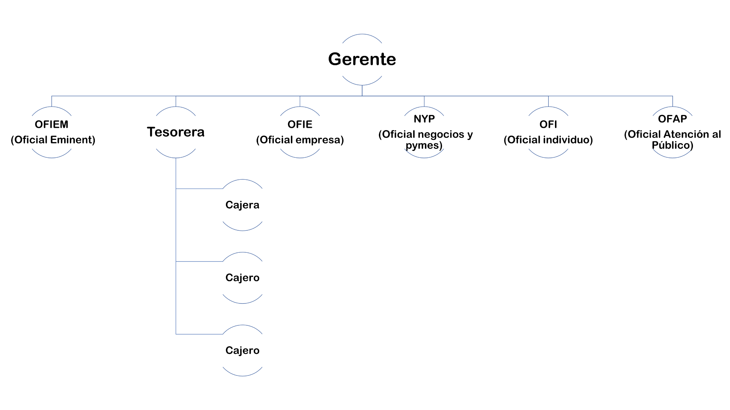

La actividad productiva de las empresas y Pymes de la ciudad de Concordia, ubicadas en el **parque industrial**, se organiza de la siguiente manera:

## 

## **2.1 Análisis FODA**

Para iniciar con la descripción del estado actual en que se encuentra la sucursal del Banco Galicia, ubicado en la ciudad de Concordia, se hizo uso del método que analiza las fortalezas, oportunidades, debilidades y amenazas de la sucursal en cuestión; este método es conocido como **análisis FODA** o **DAFO**.

Es un método que nos permite ver la situación actual de la sucursal y del cual nos podemos basar para la implementación de mejoras futuras.

**FODA BANCO GALICIA**

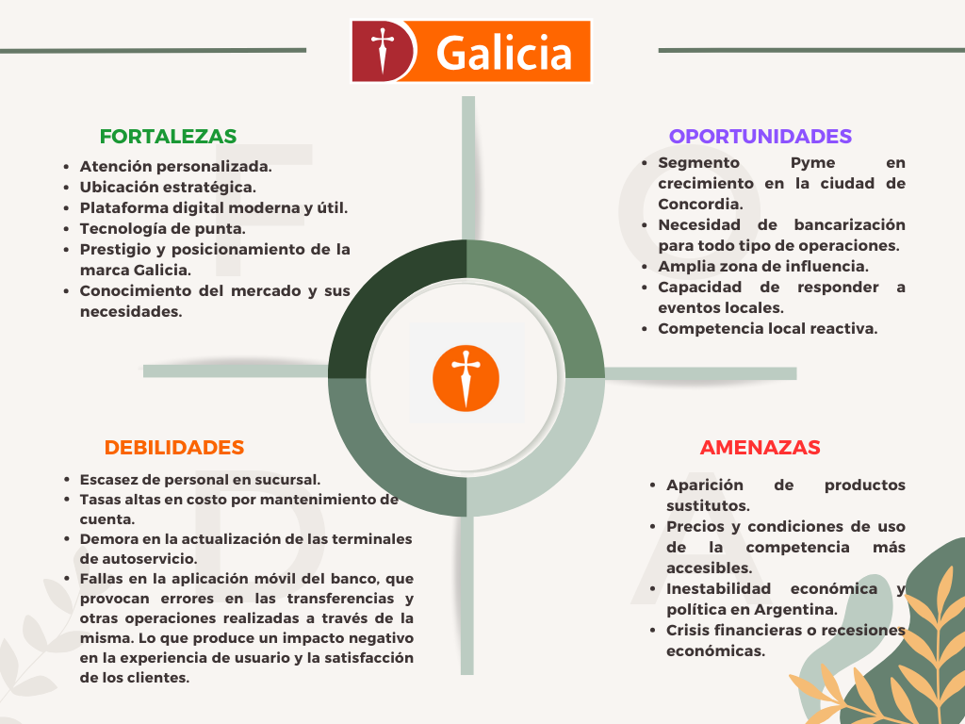

***Fuente elaboración propia***

## **2.2 Análisis cinco fuerzas de porter**

También realizamos un análisis del entorno donde la empresa está presente utilizando el **modelo de las cinco fuerzas de Porter**, teniendo en cuenta las necesidades de los clientes del banco.

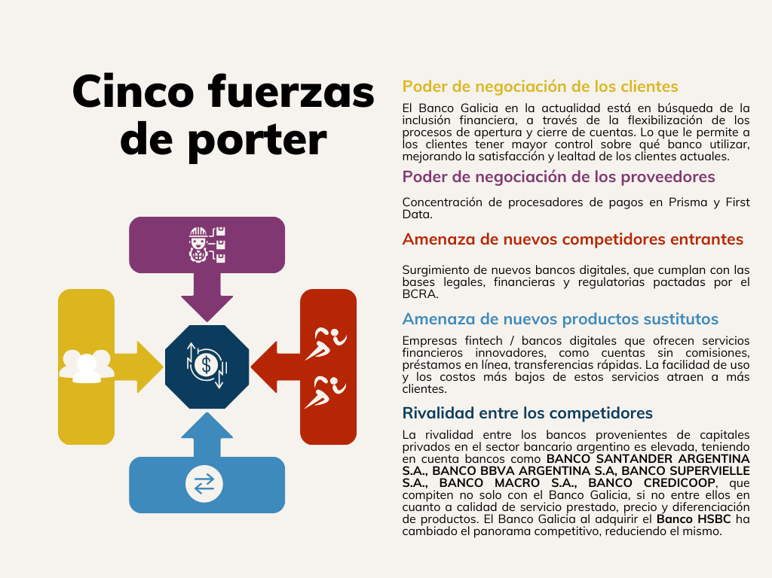

***Fuente elaboración propia***

## **2.3 Productividad**

Siguiendo con el análisis de esta sucursal, hicimos un cálculo de la productividad actual en la misma haciendo uso del método de **un** **sólo factor** y **el método de múltiples factores**.

**Productividad actual:**

|  |  |
| --- | --- |
| **Datos para fórmula de un sólo factor** | |
| Billetes contados por mes ($2.400.000.000) | 2.400.000 billetes suponiendo que son de $1000 |
| Horas hombre (6 horas de conteo, 4 personas = 24 horas totales) | 480 horas en el mes |

* **Método de un solo factor: en cantidad de billetes.**
* **Método un solo factor: en cantidad de pesos.**

Teniendo en cuenta este método, concluimos que por cada hora de trabajo por persona se cuentan 5.000 billetes, y si tenemos en cuenta la variable “pesos”, nos arroja que dado el costo del personal, se cuentan $444.000.000 por persona por mes en definitiva.

|  |  |
| --- | --- |
| **Datos para fórmula de múltiple factores** | |
| Sueldos: 1.600.000+1.400.000+1.200.000+1.200.000 | $5.400.000 |
| Materiales (fajas y art. De oficina) | $30.000 |
| Energía eléctrica: Se tiene en cuenta un 20% de la factura mensual total. Energía total $800.000. | $160.000 |
| Ingreso (en pesos) mensual | $2.400.000.000 |

* **Método de múltiples factores: en cantidad de pesos.**
  + **$ 429.34** millones de pesos mensuales

Con el despliegue de esta forma concluimos en que, dado la cantidad de dinero en pesos recibidos por mes en relación al costo (sueldos, materiales, energía) la empresa tiene una productividad de 429.34 millones de pesos contados a nivel mensual por recurso.

## **2.4 Diseño y desarrollo del servicio**

Cuando nos enfocamos en el diseño y desarrollo del servicio, el Banco Galicia utiliza una combinación de estrategias. Basándonos en las estrategias para servicios descritas en el libro de ***administración de la producción* de Render y Heizer (2007)** pudimos notar que dada la naturaleza del negocio bancario, el Banco Galicia utiliza una mezcla de **estandarización, modularidad, automatización y personalización según el tipo de producto / servicio específico que el cliente quiera adquirir**. Maximizando no sólo la eficiencia operativa sino que también generando un nivel de satisfacción elevado en el cliente.

## **2.5 Ciclo de vida**

Haciendo un análisis completo sobre el ciclo de vida, pudimos concluir que el Banco Galicia en su conjunto está en una **fase de madurez**, basándonos en la trayectoria del mismo y una serie de variables como lo son la alta participación de mercado que posee, la intensa competencia, el lanzamiento de nuevos productos y servicios.

Al hacer un análisis por fase podemos denotar que el banco tiene productos/ servicios en **fase madura**, como cuentas, préstamos, tarjetas de crédito, que serían los conocidos como los servicios tradicionales. Estos productos/servicios tienen un crecimiento estable pero, no crecen como en las fases anteriores.

También podemos decir que el banco tiene servicios como lo son la banca digital (Aplicativo “Banco Galicia”, Web “Home banking” y “Office Banking”), seguros, recomendaciones en inversiones, en la **fase de crecimiento** con un gran potencial de expansión.

Del mismo modo podemos decir que, productos como Chatbot (GALA, asistente virtual Galicia de whatsapp) se encuentran en una **fase de introducción**. Estos productos/servicios fueron lanzados en respuesta a las tendencias del mercado.

## **2.6 Proceso Productivo**

Banco Galicia tiene un proceso productivo enfocado en la **personalización masiva**, lo cual le permite no solo ofrecer variedad de servicios financieros, sino también adaptar estos servicios a las necesidades específicas de cada cliente en el momento en que lo requiere. Mediante este enfoque la empresa configura sus servicios de acuerdo a las órdenes y demandas actuales de sus clientes y no mediante pronósticos.

## **2.7 Diagrama de flujo de proceso.**

Para realizar el diagrama nos enfocamos en uno de los servicios que ofrece el banco a sus clientes, en este caso, la **solicitud de un préstamo**.

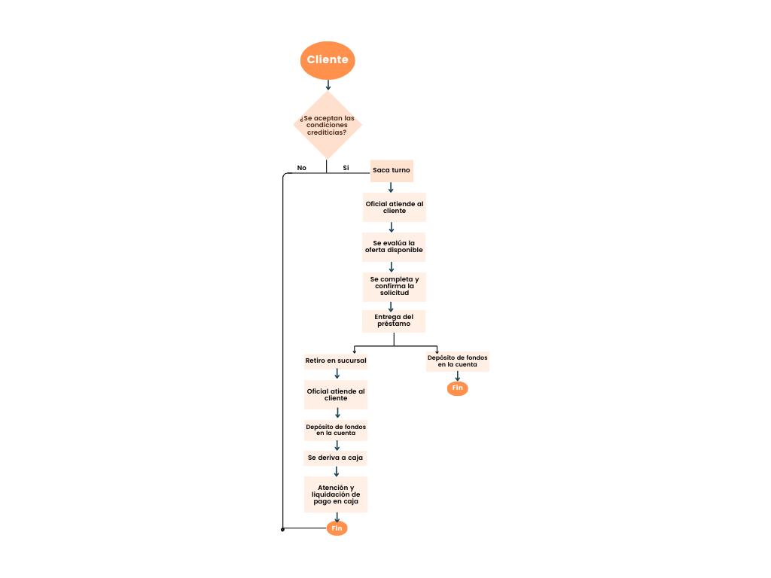

***Fuente elaboración propia***

## **2.8 Tecnología aplicada**

En Banco Galicia, se utilizan diferentes herramientas tecnológicas, hacemos alusión a ellas de manera general como particular, en base al estudio realizado es una empresa que aplica **tecnología de punta**.

Desde casa matriz se emplea **inteligencia artificial** para obtener información acerca de las necesidades de los clientes. Se desarrolló un sistema que permite obtener datos útiles para los oficiales de atención y caja como lo son las llamadas “campañas”, que permiten proporcionarle al oficial información rápida y completa de las posibles necesidades del cliente.

Por ejemplo, al colaborador le aparece un alerta donde indica que el cliente “Juan” podría tomar un seguro de auto porque según los datos volcados en la base, se compró un vehículo y no tiene seguro registrado, o en otro caso una persona que tiende a solicitar préstamos y en este momento no tiene activos. El banco cuenta con un departamento de IA en constante crecimiento.

**Otras herramientas desarrolladas en este aspecto son:**

* Chatbot (**GALA**, asistente virtual Galicia de whatsapp).
* Firma electrónica.
* Sistema validador de identidad (reconocimiento facial, aprobación por celular y e-mail).
* Pagos digitales, banca móvil, recomendaciones en inversiones **-tecnología cognitiva-** solicitud y baja de productos desde cualquier lugar y horario. (Aplicativo “Banco Galicia”, Web “Home banking” y “Office Banking”).
* Salas de colaboración, reuniones, capacitaciones que requieren de internet de alta velocidad, formatos de diseño comunicacional y equipos avanzados de videoconferencia.

## **2.9 Amenazas y oportunidades en relación a la tecnología**

En cuanto a la tecnología utilizada pudimos detectar una serie de amenazas y oportunidades:

**Amenazas:**

* Apropiación indebida de datos, violacion del sistema (hackers) particularmente en trabajos remotos donde los colaboradores acceden a la red desde lugares físicos que carecen de la misma protección que en sucursal.
* Phishing (engaño al usuario utilizado para compartir datos confidenciales).
* Pérdida de clientes por falta de adecuación al sistema (tecnológico) captados por otros bancos.
* Competencia con nuevas plataformas digitales como **invertir online**, **UALA**, **mercado pago**, entre otros. Este último es una de las grandes amenazas, según nos transmitió el gerente de sucursal en una entrevista presencial, aunque en el último año con el lanzamiento de **“NAVE”** la nueva plataforma de cobros de **Galicia**, pudieron comenzar a establecer una diferencia representativa.

**Oportunidades:**

* Galicia es el banco que opera con menos errores y más desarrollo tecnológico en comparación con los competidores de la zona.
* Captar más empresas mediante el nuevo sistema de base de datos. **“Campañas”**.
* Fortalecimiento de la marca; la implementación de tecnología tanto para clientes como para colaboradores la ha convertido en una de las 10 mejores empresas para trabajar en Argentina. Esto le da posicionamiento y valor a la marca por lo que resulta una oportunidad para captar nuevos negocios y diferenciarse de la competencia.

## **2.10 Plan maestro empresarial**

La empresa cuenta con un plan maestro que hace foco en las terminales de autoservicio, donde se presentan mejoras y soluciones constantes. Si bien actualmente se desarrollan mejoras, también se proyecta el cambio de terminales, servicio técnico, y el modo por el cual se gestiona actualmente un reclamo ante fallas. Las planificaciones producen beneficios como disminución de tiempos en la gestión de imprevistos, mejora en el clima y motivación de los colaboradores y mejor posicionamiento en cuanto a experiencia al cliente. Estos aspectos son de suma importancia ya que además repercuten directamente en los niveles de productividad de los colaboradores y por ende en beneficios económicos y de marca para la empresa.

## **2.11 Disposición física actual de las instalaciones**

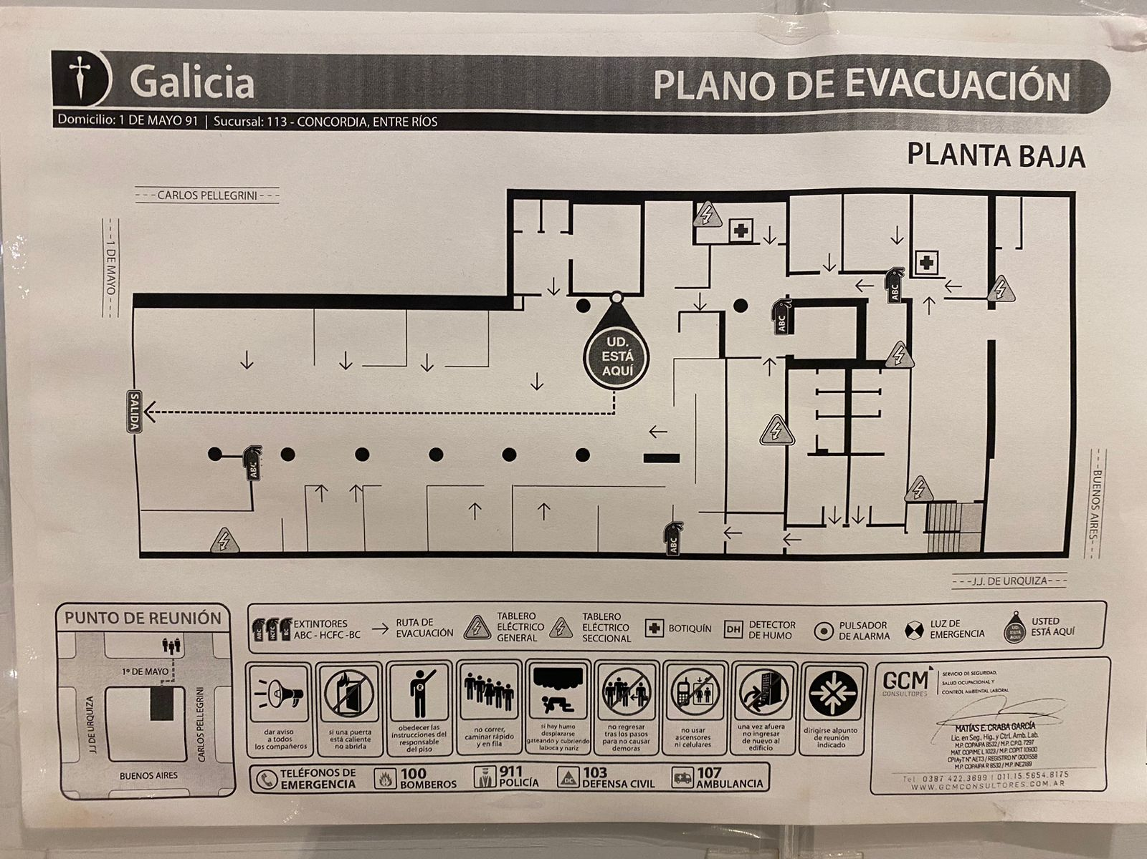

## **CANDEEE2.12 Tipo de orientación**

Si bien es una empresa de servicios, las instalaciones están **orientadas por procesos**. Prima la importancia en atención al cliente y resolución de casos en el menor tiempo posible, es así que la distribución de oficinas y el enfoque en el proceso es de suma importancia y se encuentran alineadas con el objetivo. Para definir esta valoración, realizamos una análisis de la distribución de los diferentes puestos, los cuales se muestran a continuación:

**- Puesto de ingreso: atención individuos. Al lado del mismo, el sistema de turnos.**

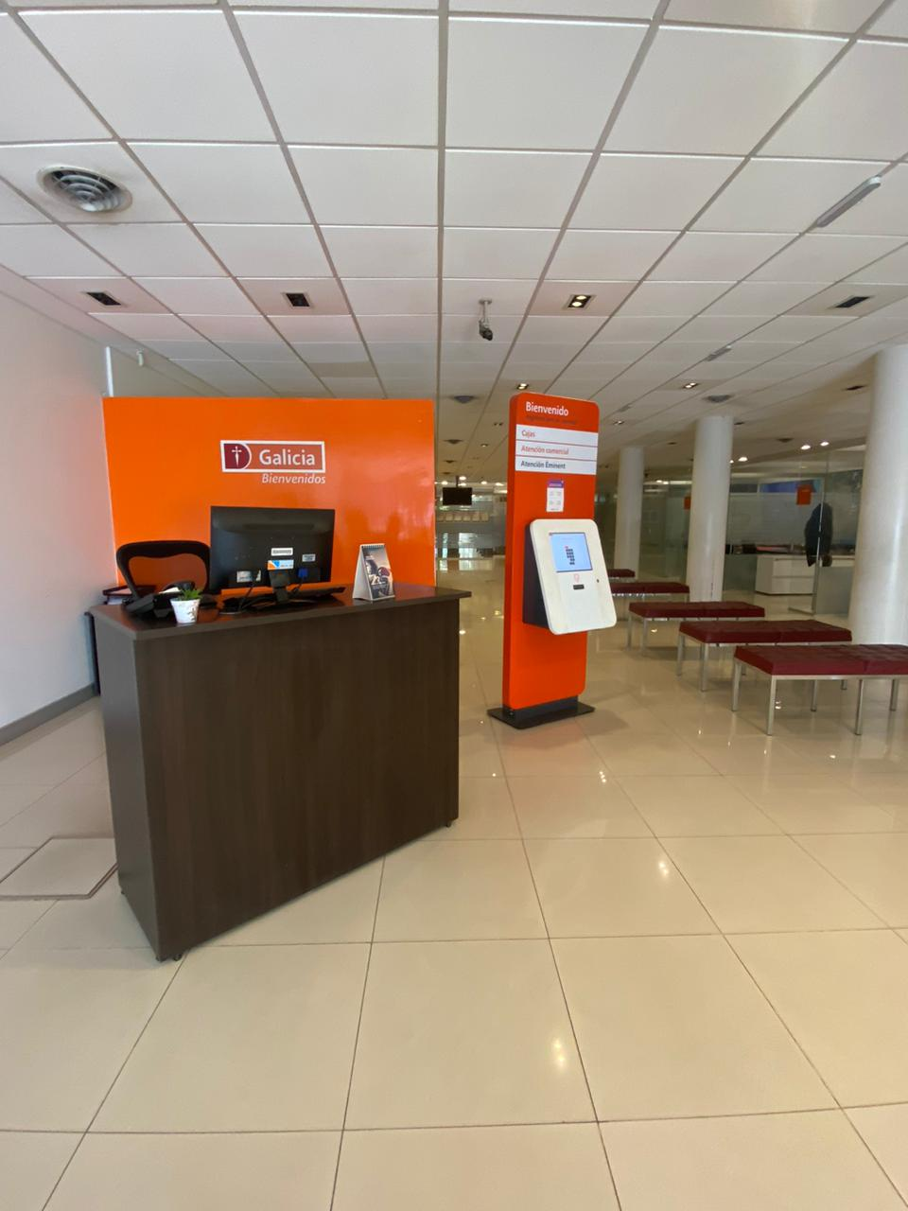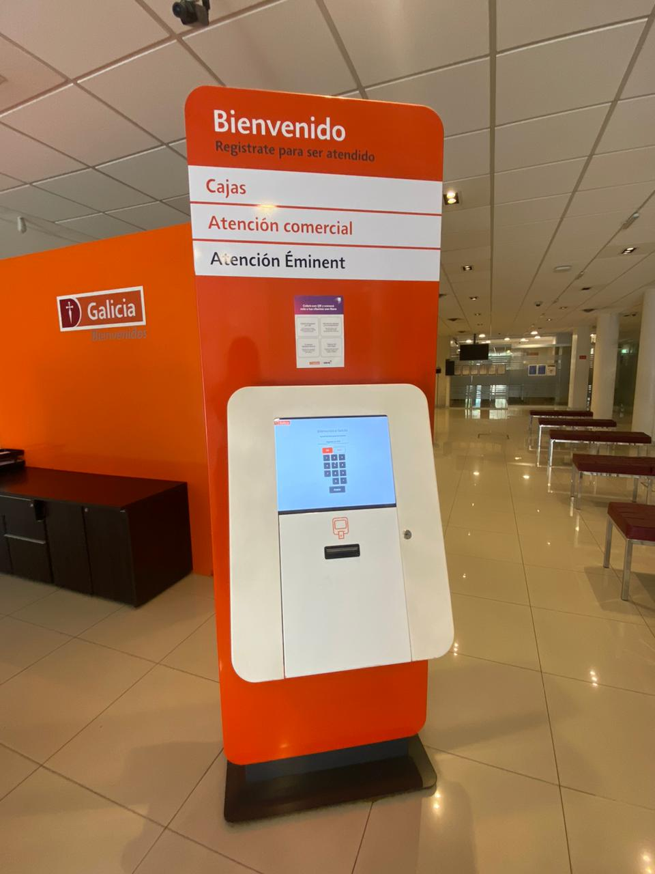

**- Sala de espera. A los lados, puestos de ejecutivos comerciales.**

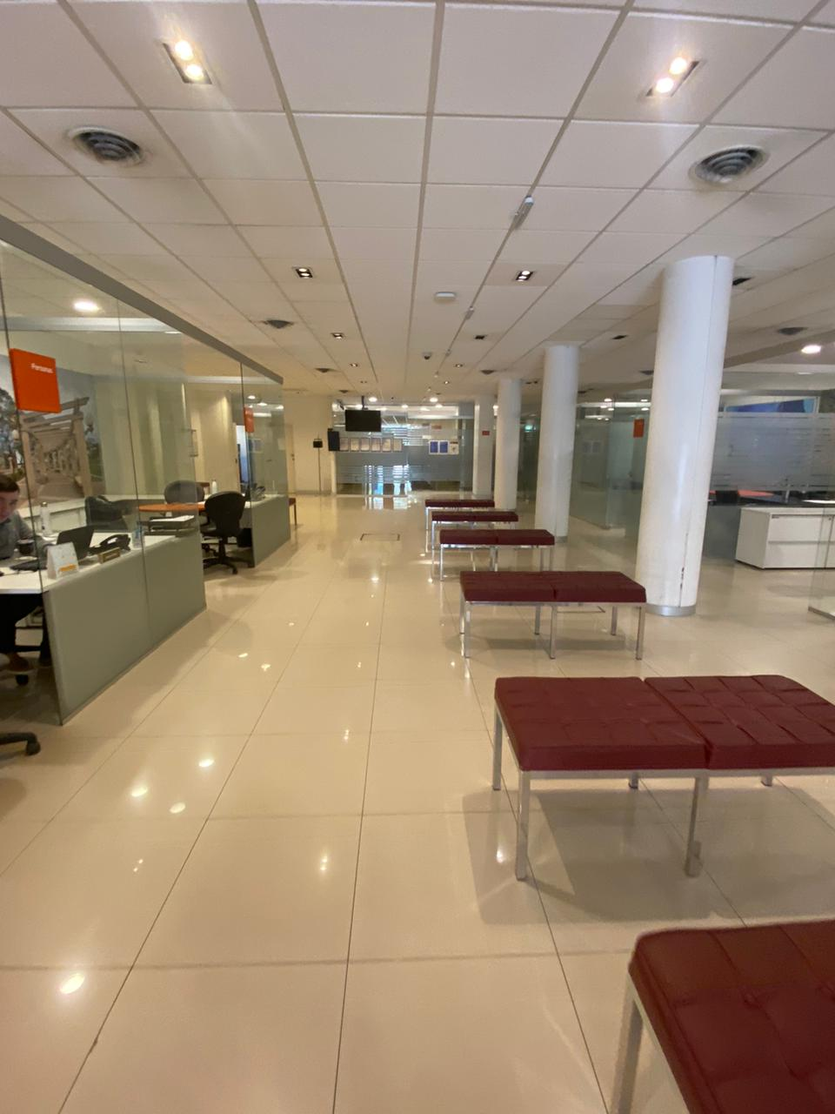 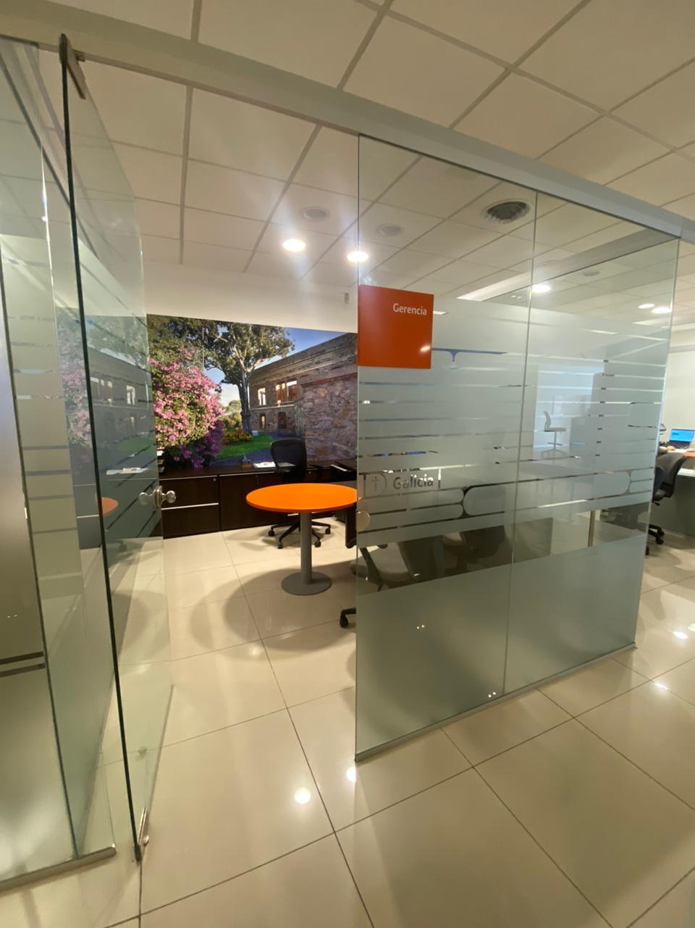

**- Frente de cajas. Sistema de turnos (llamador), línea de cajas.** En este caso se muestra el frente de cajas que cuenta con un sistema llamador de turnos, detrás en forma lineal se disponen 4 cajas compuestas por tres cajeros y una tesorera. Se encuentran conectados entre sí y comparten tareas. Por motivos de seguridad en este caso no podemos añadir fotos o layout de las mismas.

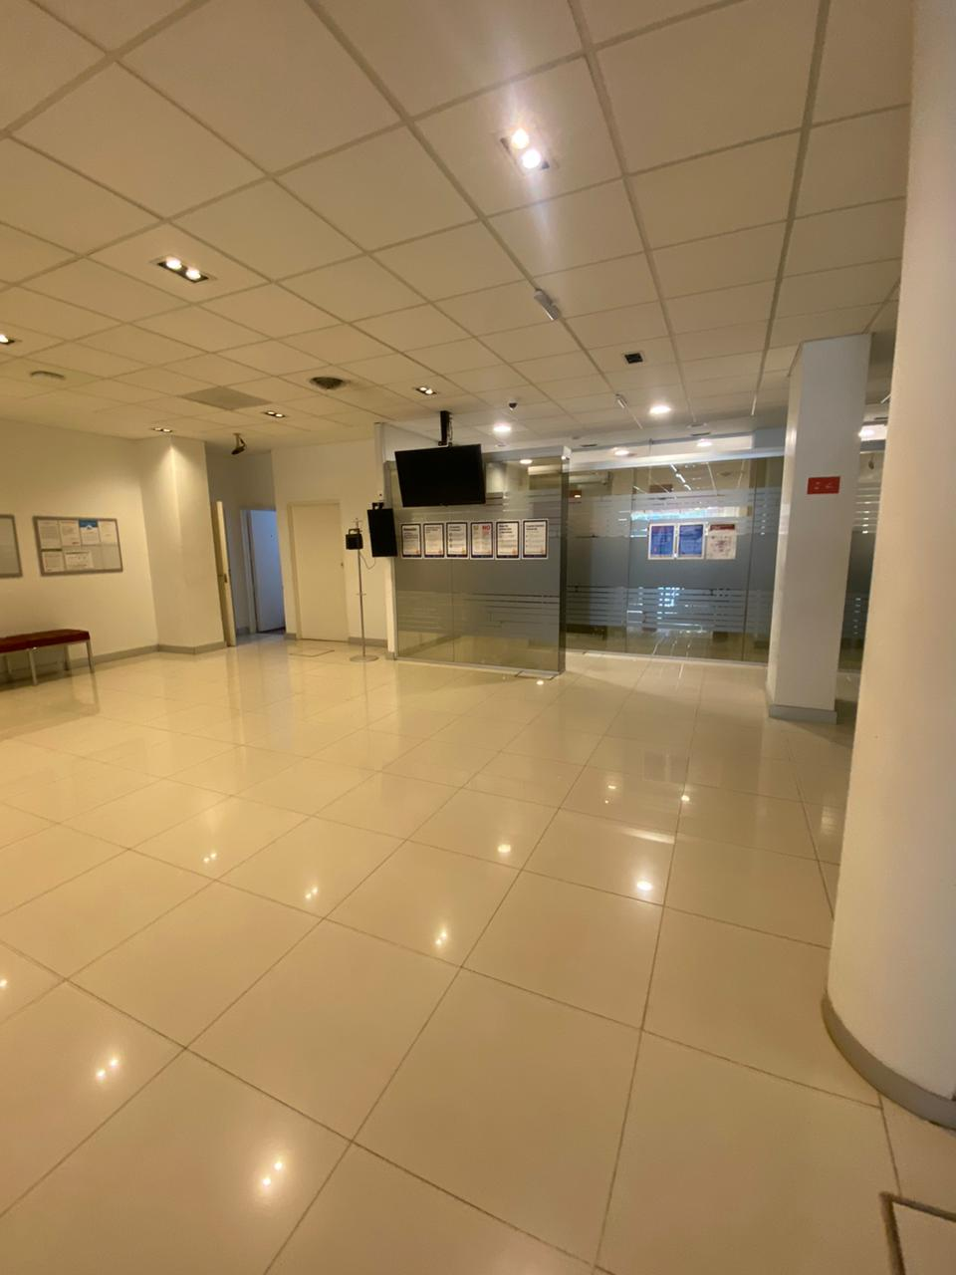

## **2.13 Tipo de distribución**

Podemos concluir que el tipo de **distribución es de oficinas** y que es la más adecuada, existe movimiento de información eficiente dado los medios disponibles. Por otro lado observamos:

* **Distribución de tiendas**: mediante carteles, calendarios y otros elementos se busca mostrar el servicio que ofrece el banco, ejemplo “seguro de celular”, lo que atrae al cliente y abre la posibilidad de venta.
* **Almacenamiento aleatorio**, lo vemos en el sistema de stock de tarjetas, donde se utiliza un sistema -**con lector de código de barras**- para ingresar las mismas a sucursal, y al entregarlas al cliente la búsqueda con número de DNI muestra que clase de tarjeta es y así ubicarlas fácilmente.
* **Distribución mejorada:** en líneas de caja;ya que los colaboradores pueden ayudarse entre sí y todos están capacitados para las tareas del área, además adicionando un nuevo colaborador provocaría una mejora en la productividad.

## **2.14 Localización actual de las instalaciones**

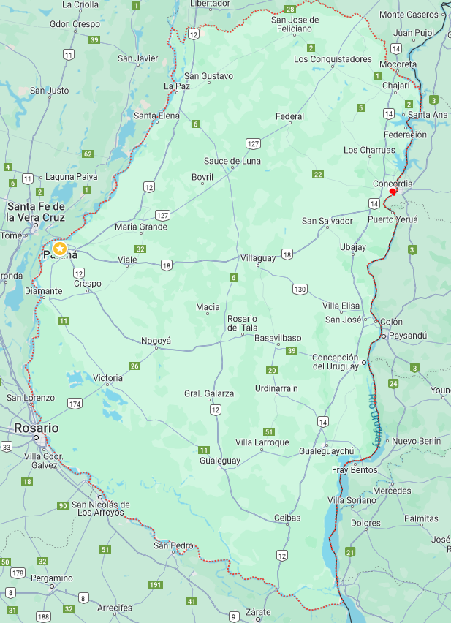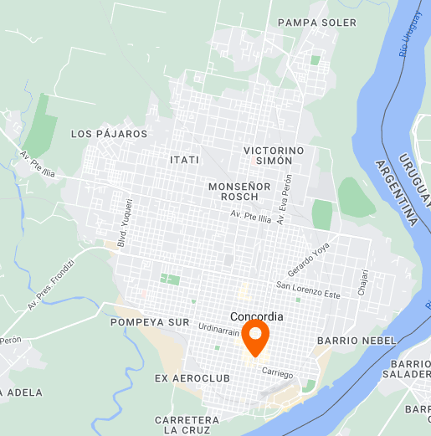

***Fuente elaboración propia***

En cuanto a aspectos económicos es **adecuada** la localización, ya que en la ciudad de **Concordia** existen empresas dedicadas a la actividad agrícola (uno de los grandes fuertes de Galicia es el agro) y empresas petroleras, que son el principal foco en cuanto a transacciones con el banco, otras como Coca Cola, negocios y empresas locales, y la demanda de individuos demuestran que la sucursal está ubicada en un lugar estratégico, en uno de los extremos de la plaza principal en pleno centro de la ciudad.

En cuanto a la **disponibilidad de mano de obra** se requiere personal capacitado, el cual existe en la ciudad y en la zona. Respecto a **suministros**, **comunicaciones** y **energía** el banco cuenta con los servicios necesarios para llevar a cabo su actividad de la manera adecuada.

## **2.15 Evaluación de posibles localizaciones para abrir una nueva sucursal**

En la actualidad la entidad financiera “***Banco Galicia*”** tiene presencia en todo el territorio argentino, pero enfrenta el desafío constante de optimizar su productividad para mantener su competitividad en el mercado. En este contexto, una estrategia posible es la apertura de una sucursal en una nueva ubicación que permita potenciar su eficiencia y desempeño.

* **Ingresos de la empresa**, abrir una nueva sucursal en una ubicación más accesible y concurrida les permitiría captar un mayor número de clientes. Esto, indiscutiblemente, se traduciría en un aumento significativo de los ingresos y, por consiguiente, en un impulso en la rentabilidad como institución financiera.
* **Optimizar los procesos logísticos** y de **coordinación interna** (colaboradores, clientes). Pensar en los ahorros de tiempo y recursos que podrían lograr al reducir los desplazamientos innecesarios y mejorar la comunicación entre las áreas clave, aumentando significativamente la eficiencia operativa.
* **Captación de talento**, al estar en una zona con mayor disponibilidad de talento calificado, tendrían la oportunidad de atraer y retener a los profesionales más capacitados del sector, manteniendo un equipo de alto nivel capaz de impulsar la innovación y el liderazgo en el mercado financiero.
* **Imágen corporativa**, una sucursal moderna y bien ubicada proyectaría una imagen mucho más atractiva, reforzando la reputación como entidad sólida y comprometida con la excelencia en el servicio.
* **Equilibrio de la vida laboral** y **personal**, aumentando la satisfacción y motivación de los mismos. Además, se abrirían nuevas oportunidades de desarrollo profesional dentro de la organización.
* **Comunidad local**, la apertura de esta nueva sucursal generaría **fuentes de empleo**, fomentaría la **reactivación económica del área** e impulsaría potencialmente **inversiones en infraestructura** y **servicios públicos**, beneficiando a todos los residentes.

En resumen, esta posible apertura de una nueva sucursal representa una oportunidad única para potenciar la productividad, fortalecer la posición en el mercado y contribuir al desarrollo comunitario.

Al momento de plantear la apertura de una nueva sucursal hicimos un análisis de la localización a través del uso del **método de ponderación de factores**.

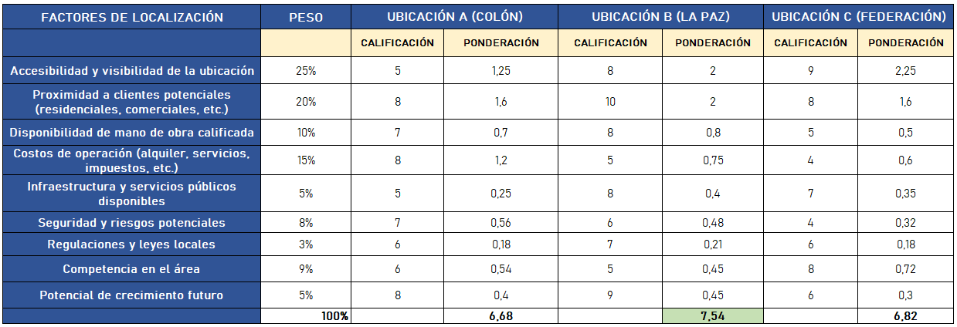***Fuente elaboración propia***

Al realizar este método de ponderación de factores obtuvimos que la ubicación B (**La Paz**) es la que sacó un mayor puntaje total por lo cual es potencialmente la opción más adecuada para abrir una nueva sucursal bancaria.

## **2.16 Capacidad productiva**

Consideramos que en esta sucursal, la planeación de la capacidad actual **no parece ser adecuada para la demanda que posee la misma**. Las terminales de autoservicio actuales no son suficientes dado el volumen de efectivo y la constante demanda de clientes en la sucursal. Lo que indicaría que la capacidad instalada está desbordada por la demanda presente.

## **2.17 Plan para enfrentar riesgos y crisis**

Debido a la inestabilidad del entorno en el que vivimos en nuestro país, es necesario tener planes de contingencia ante posibles crisis políticas, cambiarias, económicas que pueden derivar en riesgos como por ejemplo, crediticios, de liquidez, de tipo de cambio, políticos, tecnológicos, entre otros.

Para enfrentar los cambios y resolver escenarios como estos que son producto de medidas políticas y económicas, la empresa tiene una serie de planes previstos, al igual que si se presentará una nueva pandemia, o ante riesgos de política cambiaria. El banco se ve afectado significativamente ya que debe anticiparse y cambiar las tasas de interés de préstamos, costos de consumos, lanzar nuevos productos al mercado -como el préstamo hipotecario actualmente-, la actualización de las terminales, el método de trabajo. El banco prevé migrar en un 80% (al menos) de su personal en oficinas a trabajo remoto y/o híbrido.

**La empresa tiene planes a largo, mediano y corto plazo que van a estar detallados a continuación**:

**Planeación a largo plazo:** La empresa considera sumar nuevos equipos dada la demanda actual de la sucursal, como **terminales de autoservicio**, **actualizar contadoras actuales** y **agregar nuevas**. Esto producto del aumento en el volumen de billetes (inflación) y el constante crecimiento de la sucursal en la ciudad que trae cada día nuevos clientes.

**Planeación a mediano plazo:** La gerencia planifica contratar a una persona para **vaciado** y **recontado de terminales de autoservicio**, a causa de los problemas que se generan en cajeros automáticos como así también por nuevas normativas de seguridad. En el caso de las terminales de autoservicio, estas no son suficientes dado el volumen de efectivo y la constante demanda de clientes en sucursal, que generan un colapso y no permiten a la tesorera cumplir con los tiempos de vaciado y llenado para contar con las terminales operativas.

En segunda instancia, las nuevas normativas de seguridad no permiten el traslado de dinero en horario de atención al público desde el recinto de terminales a recinto de cajas, por lo que el nuevo colaborador cumpliría su función en el primer recinto.

**Planeación a corto plazo:** Cambiar sistema en puertas internas, se prevée actualizar el sistema de apertura y cierre de puertas principales, adicionar un botón de seguridad para la apertura del recinto de terminales y cierre automático al igual que en el ingreso a pasillo de cajas y cocina. Por otro lado, se pretende reubicar al personal existente en distintas áreas, posibilitando un camino de crecimiento y desarrollo lo que también daría lugar a mejoras en la productividad.

Si tenemos en cuenta la velocidad de contado de las máquinas actuales, que es de 900 billetes por minuto, en 8 horas se deberían contar 432.000 billetes por máquina suponiendo que están en funcionamiento sin pausas; En la actualidad la sucursal cuenta con 4 máquinas contadoras, lo cual da un total de 1.728.000 billetes en 8 horas.

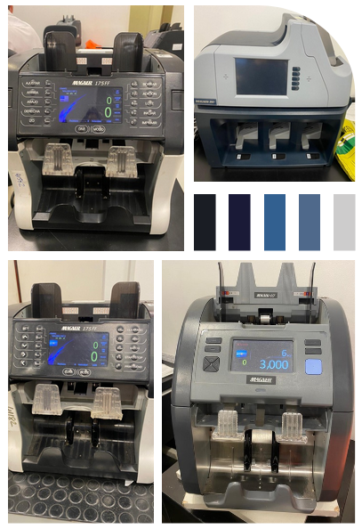

***Fuente elaboración propia***

## **2.18 Análisis de los recursos humanos**

Cuando nos referimos a qué estrategia utiliza el Banco Galicia en relación a la **planeación de la mano de obra**, pudimos notar que, basándonos en la teoría, la entidad financiera implementa una **política de estabilidad laboral** principalmente abocada a **mantener constante el nivel de empleo**.

En primer lugar, Banco Galicia sabe que su mayor activo es el valioso talento humano que conforma su equipo de trabajo. Debido a esto, es fundamental para ellos mantener un núcleo sólido del personal permanente en roles estratégicos y áreas centrales ya que no sólo les permite conservar ese conocimiento crítico, sino también ahorrar en costos asociados a la constante contratación y capacitación de nuevo personal.

Cuando nos referimos a los **horarios de trabajo y beneficios** el Banco Galicia, y como vemos a continuación, utiliza una combinación para mantener motivado al personal.

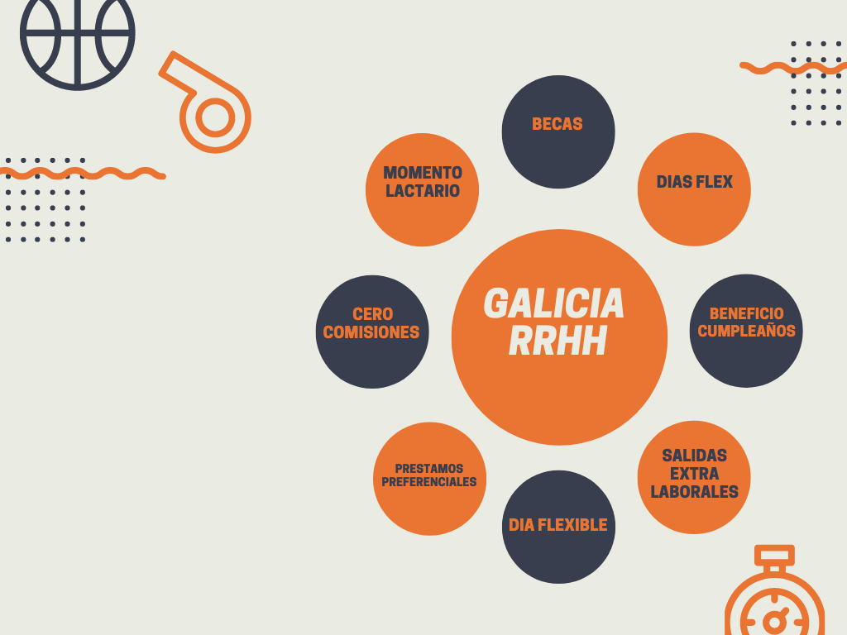

Cuando nos referimos a qué estrategía usa en cuanto al **diseño del trabajo**, basándonos en la información obtenida notamos que utilizan:

**Especialización de trabajo:** El Banco Galicia tiene una **academia** que incluso utiliza una red social interna por la cual se comunican todos los colaboradores, donde pueden especializarse en las diferentes áreas de la organización a su elección, sumado a los cursos normativos que son de carácter obligatorio.

**Ampliación del trabajo:**

**- Enriquecimiento del trabajo:** En la entidad financiera se le permite al colaborador que cumple la función de cajero poder realizar el proceso de tesorería también, no se limita a una sola función, lo que conlleva a enriquecer el trabajo del mismo, haciéndolo más variado y desafiante.

**- Delegación de autoridad en el colaborador:** En la entidad financiera en el área comercial, el colaborador puede hacer las aperturas de cuentas, solicitar préstamos, entre otras actividades, lo que demuestra que es independiente en el puesto y que se le brinda un grado de autoridad para poder cumplir con los objetivos del área. Es decir, cada puesto es independiente y el colaborador es responsable en todo lo relacionado a la operación **cliente-colaborador**.

**Componentes psicológicos:**

**- Autonomía:** El colaborador tiene total libertad de acción en el área que le toque desempeñar su trabajo, siempre y cuando siga las normativas, código ético y directivas planteadas por la empresa.

**- Retroalimentación:** Existencia de reuniones con equipos y supervisor zonal para verificar el cumplimiento de objetivos anuales. En estas reuniones el colaborador puede solicitar retroalimentación tanto a superiores como compañeros para dejar asentado una opinión

respecto al trabajo del mismo.

**-** Cuentan con un **Código Ético**, en donde se especifica que se pueden realizar denuncias de carácter anónimo en caso de que algún colaborador de la red esté incumpliendo con alguna forma de trabajo, norma, discriminación o respeto, tanto en relación con los mismos colaboradores como para con los clientes.

**- Equipos autodirigidos:** Existencia de estos grupos, debido a que en el área comercial se trabaja sobre objetivos y cada colaborador es responsable para con sus objetivos, teniendo en cuenta que el cumplimiento de los mismos genera un impacto a nivel sucursal.

**SOFIII Sistemas de motivación e incentivos**

* **Bono del día bancario:** es un bono que se paga en noviembre en base al rendimiento anual. Es percibido de manera anual por todos los colaboradores.
* Esquema de incentivos, es trimestral y afecta a áreas comerciales.
* En cuanto a los colaboradores que están en el puesto de cajero, se les proporciona otro bono que es por rendimiento, el cual se evalúa en base a disponibilidad de terminales por ejemplo.

Cuando nos referimos a qué estrategía usa en cuanto al **estándares de mano de obra**, basándonos en la información obtenida notamos que utilizan:

* Pre pandemia, se utilizaba un sistema de turneros, el cual medía el tiempo en que un cliente estaba esperando para ser atendido. Este sistema en la actualidad quedó en desuso, debido a que no se mide más por tiempos, sino por objetivos.

También hay que tener en cuenta que actualmente la entidad financiera hace foco en la experiencia, pre pandemia era un enfoque cuantitativo, ahora está orientado a variables cualitativas.

## **2.19 Ergonomía, entorno y medición del trabajo**

La ergonomía, el entorno de trabajo y la medición del trabajo tiene un impacto significativo en las operaciones y el desempeño de los colaboradores en esta entidad financiera. Según pudimos obtener de una fuente interna, se realizan esfuerzos para cumplir con normativas y cursos de ergonomía, en los cuales se evalúan factores como iluminación, distribución del entorno de trabajo, niveles de ruido y vibración, temperatura, humedad, y calidad del aire.

Sin embargo, nos comentaron que existen algunos casos en los cuales está presente una brecha entre los lineamientos ergonómicos y la realidad. Como por ejemplo, en el área de cajas experimentan altos niveles de ruido y esto puede provocar a futuro problemas auditivos.

Lo que demuestra esto es que, si bien se intenta aplicar principios ergonómicos, en la **práctica real puede diferir y generar condiciones no óptimas que tienen un impacto negativo en cuanto al bienestar, desempeño, seguridad y calidad de vida en el trabajo de los colaboradores**, ya que el bienestar del colaborador se ve afectado al medir por objetivos comerciales y no por tiempos operativos.

## **2.20 Cadena de suministros**

**Proveedores:** El banco necesita de servicios tercerizados para que el sistema en su completitud funcione de la manera adecuada. Entre ellos podemos mencionar:

**- Proveedores de equipos informáticos:** Se trabaja con empresas exclusivas que brindan equipos como contadoras o terminales de autoservicio personalizadas y de última tecnología.

**- Proveedor de internet:** El banco cuenta con una red local que puede compartir con clientes (servicio extra para que puedan autogestionarse dentro de sucursal en caso de ser requerido). Además cuenta con una red global para todas las sucursales que ofrece servicio de internet ilimitado tanto para cada oficina como para los equipos de los oficiales que poseen celulares corporativos.

**- Proveedor de material de oficina:** Se cuenta con un proveedor unificado para solicitar resmas, bolígrafos, mobiliario, fajas, cintas, etc. Esta solicitud la hace un colaborador con autoridad desde sucursal mediante un sistema personalizado.

**- Proveedor de servicio de limpieza:** El servicio de limpieza se encuentra tercerizado. Incluye personal y artículos de limpieza.

**- Proveedor de sistema interno de comunicación:** Galicia cuenta con un proveedor que se encarga del control e innovación del sistema interno del banco que provee red social, correo, página web, base de datos, campus solo para colaboradores.

**Servicios:** Disponible tanto para particulares como empresas o instituciones públicas, como municipalidad por ejemplo.

* **Cobranzas:** con Tarjeta, Integrada Galicia, pago BtoB, pago directo Galicia.
* **Pagos:** a proveedores, de sueldos, de servicios, AFIP.
* **Inversiones:** Plazo Fijo Galicia, Fondos de Inversión FIMA, Derivados, Bonos y Acciones, operaciones compra-venta.
* **Seguros:** Seguro de vida, Seguro de hogar, Seguro de auto, Seguro de bicicleta, Seguro de bolso, Seguro de celular, Seguro de comercio, Seguro de mascota.
* **Cuentas:** Cuenta total, Galicia Sueldo, Cuenta Simple, Galicia Éminent, Galicia Classic.
* **Tarjetas:** Galicia Visa, Galicia American Express, Galicia MasterCard.
* **Préstamos:** Préstamos personales, Préstamos hipotecarios, Préstamo flexible, Préstamo express, Adelanto de sueldo.

**Clientes:** Personas, familias, estudiantes, profesionales, emprendedores, PyMes y grandes empresas, comercios, organismos públicos y privados y organizaciones sociales.

Para definir la cadena de suministros tomamos como punto de partida ejemplos típicos dados en la sucursal bancaria en horario de atención al público, dada la extensión del presente trabajo, presentamos solo uno de ellos.

**Ejemplo 1: Un usuario se acerca a la sucursal para solicitar un préstamo.**

Saca turno en atención comercial y espera a ser llamado. Desde el área comercial lo atiende un colaborador de acuerdo al segmento que pertenezca el cliente (en este caso el colaborador Galicia puede saber antes de llamar a un cliente a que segmento pertenece o de otro modo, si aun no es cliente) este sistema en primer instancia sirve para comenzar a dividir tareas y disminuir la pérdida de tiempo en el circuito, es decir, cada oficial puede atender cualquier segmento en caso de ser necesario, pero debe abocarse a clientes de su cartera.

Una vez que el cliente se encuentra con el oficial de atención, este verifica su identidad. Carga una solicitud en el sistema para solicitar el préstamo, sólo podrá continuar con la solicitud si el sistema se lo permite, indicando el plan de pago y la cantidad en pesos a tomar.

Teniendo la confirmación del cliente se procede a autorizar la acreditación en cuenta y termina el proceso en caso de que el cliente quiera manejar sus fondos de manera independiente. Ocurre muchas veces que este, solicita llevarse el dinero en efectivo en mano, en ese caso el oficial de atención lo deriva a caja, el cliente espera a ser llamado y realiza el retiro de dinero. Terminando la operación de solicitud de préstamo.

## **2.21 Gráfico cadena de suministros**

**Cadena 1:** Cabe destacar que en este caso, el cliente está de acuerdo con las condiciones crediticias (y que las tiene aprobadas). En caso de no estar de acuerdo o no tener pre- aprobado un préstamo, se culmina con la atención.

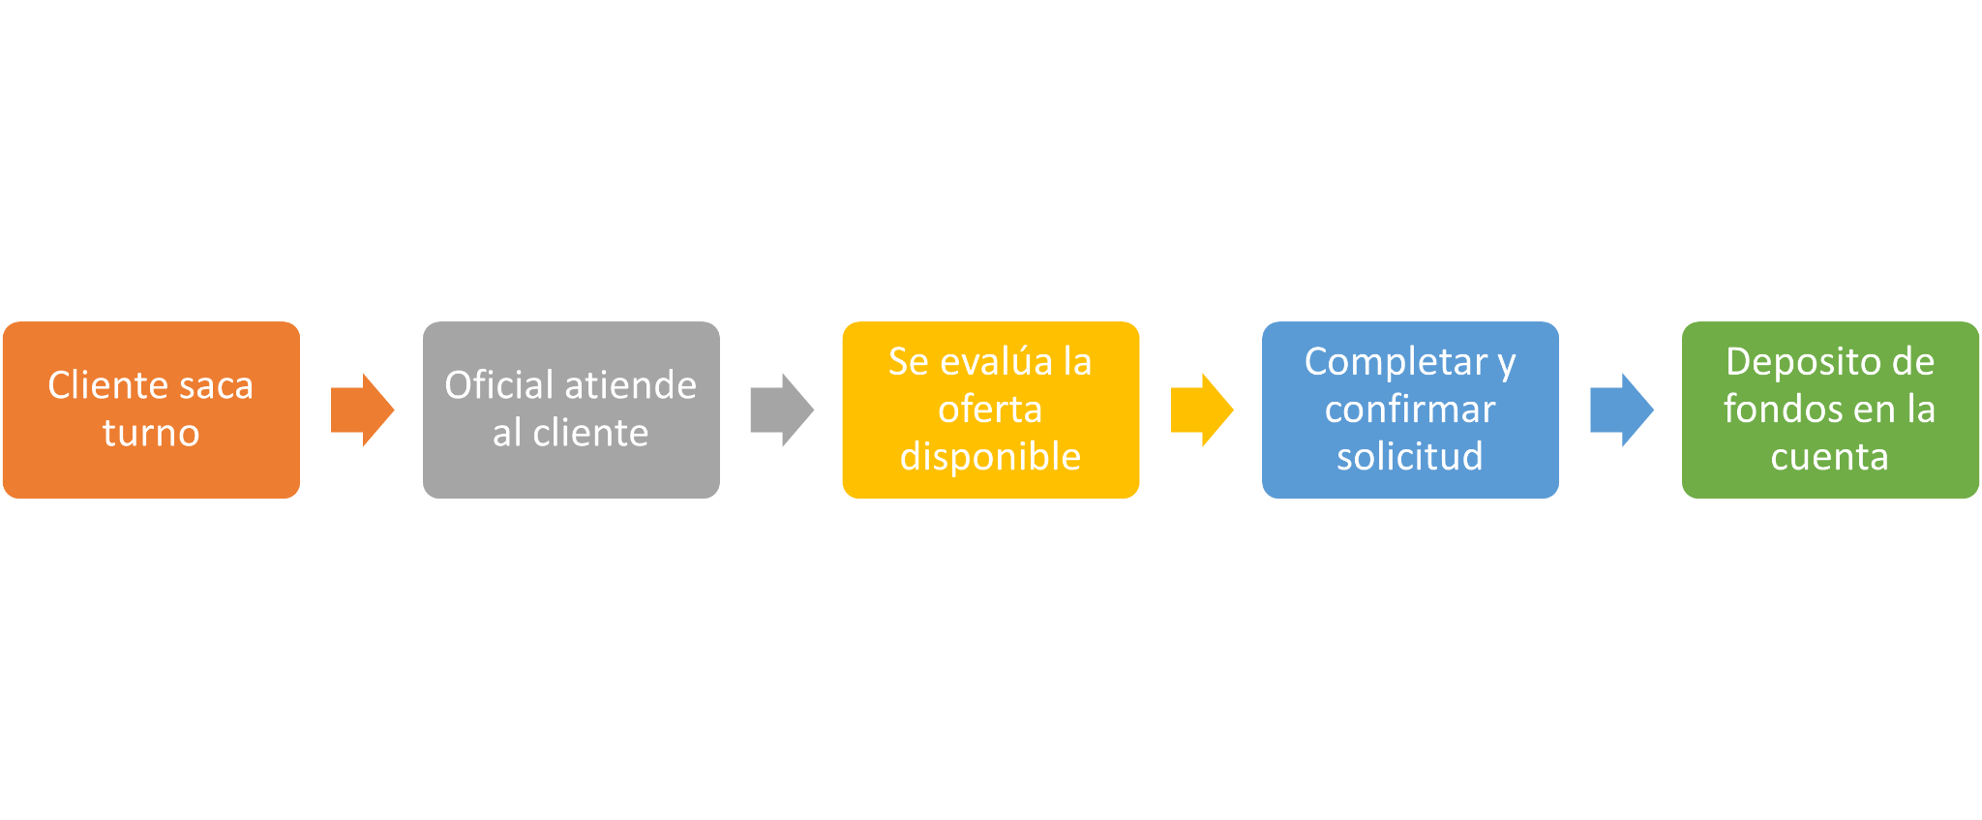

En este caso participa el sector comercial, oficial de atención al público, todo lo vinculado a los servicios de tecnología e internet, como el sistema de turnos y calificación crediticia.

**Cadena 2:** Cliente solicita el retiro del dinero en la sucursal.

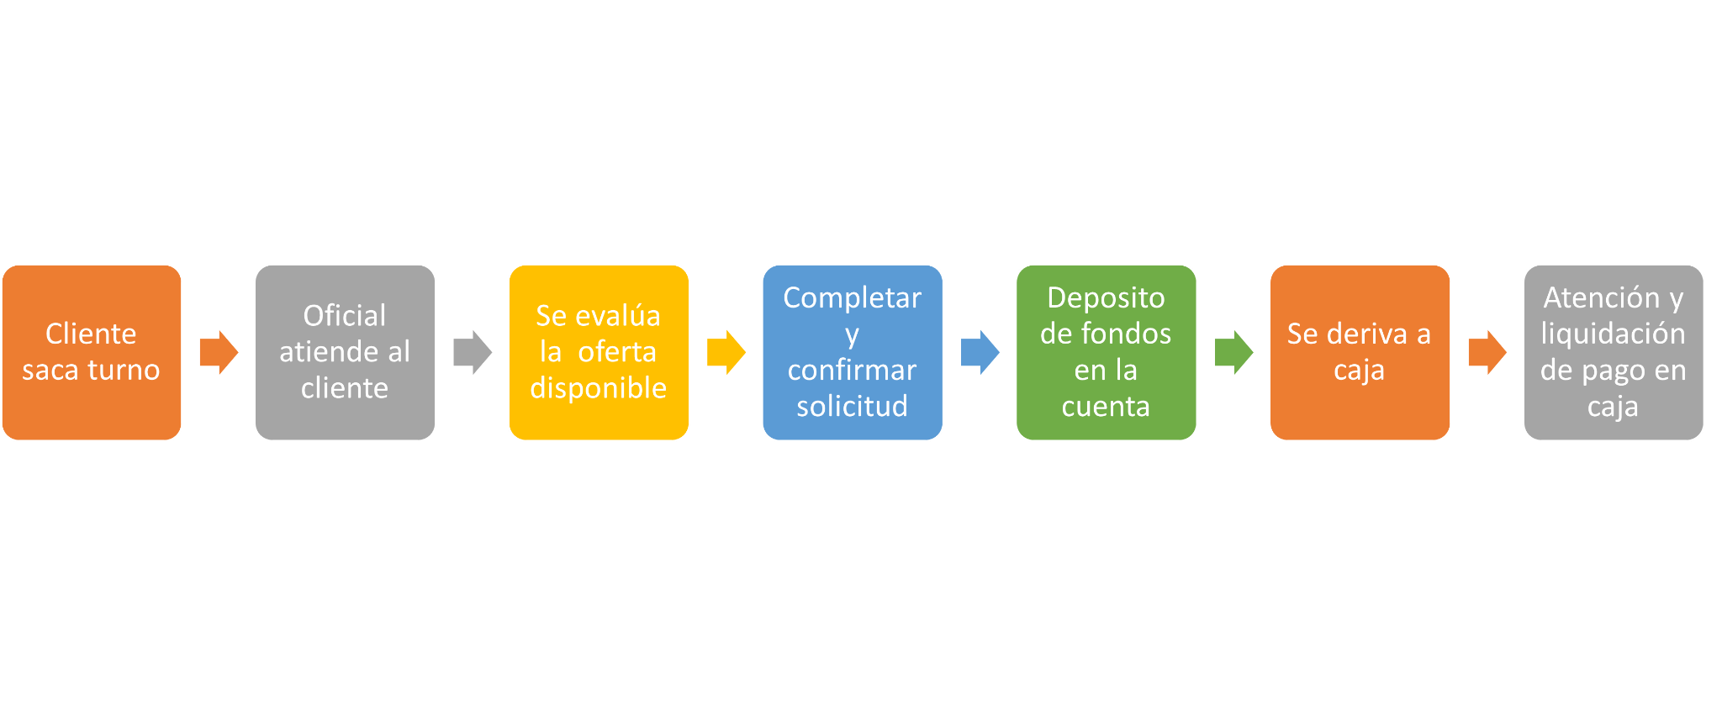

Como vemos en el proceso de solicitud de un préstamo solo es necesario la intervención del oficial de atención y del cliente. En casos como los de la cadena número 2, intervienen otros oficiales pero siempre de manera independiente.

## **2.22 Leyes y decretos que regulan la actividad**

**- Ley de Entidades Financieras** **Nº 21.526**, el Banco Central de la República Argentina tendrá a su cargo la aplicación de la presente ley, con todas las facultades que ella y su Carta Orgánica le acuerdan. Dictará las normas reglamentarias que fueren menester para su cumplimiento y ejercerá la fiscalización de las entidades en ella comprendidas.

**- Ley General de Sociedades N° 19.555** y sus modificatorias, por ser una sociedad anónima unipersonal.

**- Ley N° 22.169** de la Comisión Nacional de Valores (“CNV”), como consecuencia de haber solicitado y obtenido autorización para realizar oferta pública de sus Obligaciones

Negociables.

**- Ley 24.083 de Fondos Comunes de Inversión**, porque el Banco Galicia en su carácter de banco comercial puede operar como agente de custodia de productos de inversión colectiva de fondos comunes de inversión argentinos.

**-** La ley municipal que regula la habilitación comercial en Concordia, Entre Ríos, Argentina es la **Ordenanza Municipal N° 10.142/2018**.

**-** En 2023, obtuvieron la ampliación de la certificación del **Sistema de Gestión Ambiental (SGA) bajo la norma ISO 14.001:2015** a nivel Grupo; alcanzando Galicia, Galicia Seguros, INVIU, Nera y los pisos de Naranja X en el edificio Plaza Galicia.

**- Norma ISO 26000,** Norma ISO de Responsabilidad Social, la cual la aplican dentro de la gestión y rendición de cuentas.

## **2.23 Propuestas de mejora**

Teniendo en cuenta el análisis efectuado y en base a encuestas previamente realizadas por Galicia a clientes podemos sugerir las siguientes mejoras:

* **Actualización del sistema de turnos:** este sistema resulta ineficiente ya que se genera pérdida de tiempo dado que en el menú existen dos opciones “Atención Comercial” y “Caja”, lo que ocurre en estos casos es que el cliente desconoce que seleccionar para resolver su problema. Provocando una mala experiencia al cliente y pérdida de tiempo también para el colaborador.

Se sugiere mejorar el sistema e incorporar opciones como: Depósitos y extracciones, Consultas APP/ HB, Atención empresas, Retiro de productos.

A partir de la opción elegida, el sistema deriva al área correspondiente revirtiendo la situación inicial.

* **Solicitar nuevo layout para puesto de entrada:** modificar la disposición del mobiliario y señalización ya que el oficial de atención en esta área se encuentra desprotegido y por otro lado disminuye la satisfacción del cliente. En ocasiones se ha tenido que recurrir a personal policial para asistir al oficial de atención, las personas no retiran turnos y provoca pérdida de tiempo al redirigir a los clientes con otros oficiales e inconvenientes con las personas que sí lo hacen.
* **Otro aspecto a mejorar es en el área de cajas:** es necesario *mejorar la ubicación de las máquinas contadoras* y reducir el nivel de ruido de las mismas para contribuir al bienestar de los colaboradores y a la productividad de los mismos ya que la forma en que están ubicadas difieren de la reglamentaria y provoca dolencias a nivel corporal como también el doble esfuerzo para la atención al cliente, provocando cansancio extremo y malestar laboral.

En relación al área de cajas otro aspecto a **mejorar sería la ergonomía (debido al ruido de las máquinas contadoras)**, es crucial encontrar un equilibrio entre los objetivos comerciales y operativos, y garantizar las condiciones laborales adecuadas para todos los colaboradores, independientemente del área en la que se desempeñen. La salud y la seguridad de los colaboradores debe ser una prioridad para el Banco Galicia, debido a que esto repercute directamente en el bienestar, desempeño y producción.

* + La acción específica sería la de reubicar las máquinas contadoras y adoptar medidas para reducir el ruido. Y con eso mejorar la satisfacción laboral de los empleados dentro de los próximos seis meses, medido a través de encuestas de bienestar y mediciones de ruido.
* **El liderazgo:** es otro de los aspectos a mejora*r*, la actual líder implementa métodos de trabajo que no son coincidentes con los actuales beneficios que el banco ofrece a los colaboradores, como por ejemplo, los días “flex”. Esto no solo recae de forma negativa en las habilidades del capital humano y provoca deficiencia en sus tareas sino que también genera clima laboral indeseado, pérdidas de nuevos talentos y disminuye la calidad de la experiencia del cliente. Estas desventajas afectan principalmente al área de cajas de la sucursal.
  + La acción específica sería implementar programas de formación en liderazgo para los supervisores y líderes. Y con esto poder mejorar el clima laboral y reducir la rotación de personal.
* Aplicación de la herramienta **diagrama de pareto** (Regla 80/20) en toda la sucursal para analizar los diferentes productos y servicios que ofrece el banco, mejorar su calidad, así como también, poder identificar cuales de estos productos/servicios generan mayores rentabilidades, reconocer las oportunidades de mejora y principalmente **identificar las razones por las que ocurren algunos problemas para poder priorizar las soluciones**.
* **Supuesto de aumento de productividad incorporando un nuevo colaborador**:
  + Se incorpora un nuevo cajero con el mismo sueldo promedio $1.200.000 mensual.
  + El resto de los factores se mantienen constantes. (costos)
  + Varía el ingreso dado la productividad, (se cubre la fuga de depósitos que no se llegan a contar con el nuevo ingreso). En lugar de $120.000.000 por día, se cuentan $150.000.000.
  + Sueldos: 5.400.000 + 1.200.000 = 6.600.000
  + Ingreso mensual: $3.000.000.000
* **Método de múltiples factores: en cantidad de pesos.**
  + **$441.82** millones de pesos mensuales por c/u.

Comparando la situación inicial, la empresa mejoró su productividad en un **2.91%**

* **Inicial:** 429.34 millones de pesos.
* **Supuesto:** 441.82 millones de pesos.
* **Diferencia:** 2.91%

# 

# 

# 

# 

# 

# 

# 

# 

# 

# 

# 

# 

# 

# 

# 

# 

# 

# **3. CONCLUSIÓN**

A lo largo del presente informe se exponen una serie de lineamientos en base al desarrollo de la producción aplicado en el Banco Galicia. Este banco fue un caso de estudio relevante, ya que en la actualidad, se encuentra en un proceso de expansión y crecimiento para convertirse en una de las principales entidades financieras de Argentina.

Lo más importante que pudimos destacar en base al informe realizado fue, que aprendimos de manera íntegra como es el funcionamiento de esta sucursal. A través de la evaluación de aspectos claves como lo son análisis estratégico, el diseño y desarrollo de servicio, los procesos productivos, ciclo de vida, la tecnología aplicada, la disposición física de las instalaciones, la localización, la capacidad productiva, la gestión de los recursos humanos, la cadena de suministros y el marco que regula esta actividad.

A partir de este estudio, podemos concluir que la sucursal ubicada en Concordia, cuenta con una localización adecuada, ya que en esta ciudad existen empresas dedicadas a las actividades de principal interés para el banco como lo son (agrícola, petroleras). Sin embargo, a través de este informe identificamos algunas áreas de mejora y oportunidades para fortalecer de una mejor manera su posicionamiento local y prepararla para desafíos futuros.

Haciendo un análisis del informe realizado, pudimos clasificar los problemas relevados en orden de importancia y el impacto que estos generan a nivel sucursal. Si bien se destacan problemas a nivel operativo por desactualización de terminales de autoservicio, distribución del espacio de trabajo, entre otros, consideramos que la falta de un plan de desarrollo para la tesorera en líneas de caja es el problema que afecta de manera más significativa a la sucursal, ya que los empleados se sienten desmotivados, se reduce la posibilidad de crecimiento personal, no se cumple con los beneficios otorgados por el banco para con el colaborador, y la forma de organizarse afecta negativamente a la experiencia al cliente. Estas variables en su conjunto disminuyen los niveles de productividad.

En ese sentido, se recomienda implementar las propuestas de mejora detalladas en el informe, las cuales incluyen la actualización del sistema de turnos, la solicitud de un nuevo layout para el puesto de entrada, el mejoramiento del área de cajas, la mejora del liderazgo, así como también se propone el mejoramiento de la productividad, entre otras acciones claves.

Asimismo, consideramos que es fundamental la gestión proactiva en relación a riesgos y crisis que tiene el Banco Galicia, la cual le permite adaptarse rápidamente a los cambios en el entorno competitivo en el que este está inmerso.

Para concluir, si bien la sucursal de Concordia cuenta con las bases para poder mejorar, es de vital importancia tener una visión a futuro, a fin de mantener su liderazgo local y lograr con ello aportar para que el Grupo Galicia se consolide como una de las principales entidades financieras del país.

Los integrantes que redactamos este informe quedamos a disposición para asesorar en los detalles técnicos o para lo que los profesores de cátedra crean conveniente.

**4. BIBLIOGRAFÍA**

**Censo.** (2024). “*Resultados definitivos del Censo 2022”*. INDEC. Disponible en: <https://censo.gob.ar/index.php/datos_definitivos/>

**Equipo editorial, Etecé.** (2023). “*Factores demográficos”*. Equipo editorial, Etecé. Disponible en: <https://concepto.de/factores-demograficos/#ixzz8ad6NzJ6h>.

**Giani, C**. (2024). “*Diagrama de flujo*”. Disponible en: <https://concepto.de/diagrama-de-flujo/> Consultado: 30 de marzo de 2024.

**Gobierno de Entre Ríos.** (2024). “*Entre Ríos – Los cambios en la estructura por edad y sexo de la población según los Censos Nacionales del siglo XXI”*. Dirección General de Estadísticas y Censos. Disponible en: <https://www.entrerios.gov.ar/dgec/wp-content/uploads/2024/04/Entre-Rios-los-cambios-en-la-estructura-por-sexo-y-edad-segun-Censos-siglo-XXI.pdf>

**Gorosito, R. A., Mendoza, N.; Oliver, J. A.** (2024). Apuntes de clase “*Desarrollo de la producción*” [Presentación de PowerPoint]. Universidad Autónoma de Entre Ríos, Facultad de Ciencias de la Gestión, Licenciatura en Administración de Empresas.

**Grupo Galicia**. (2024). “*Memoria Anual Informe Integrado - Desempeño ambiental social y de gobierno 2023*”. *Grupo Galicia*. Disponible en: <https://www.galicia.ar/content/dam/galicia/sustentable/informes/Informe%20Integrado%20Galicia%202023.pdf>

**Grupo Galicia.** (2023). “*CÓDIGO DE GOBIERNO SOCIETARIO Banco de Galicia y Buenos Aires S.A.U. Año 2023”*. Galicia. Disponible en: <https://www.galicia.ar/content/dam/galicia/banco-galicia/legales-compliance/web/2023%20CODIGO%20BCRA%20PUBLICACIO%CC%81N.pdf>

**INDEC. (2024).** “*Indicadores demográficos de la Argentina”*. INDEC. Disponible en: <https://www.indec.gob.ar/indec/web/Nivel4-Tema-2-41-158>

**INDEC.** (2024). “*Estimaciones de población por sexo, departamento y año calendario 2010 - 2025”*. INDEC. Disponible en: <https://www.entrerios.gov.ar/dgec/prensa/>

**Infobae.** (2024). *Habló el número 1 de Banco Galicia tras la compra de HSBC: “Si el rumbo económico se consolida, va a haber una explosión de crédito en la Argentina”*. Infobae. Disponible en: <https://www.infobae.com/economia/2024/04/09/hablo-el-numero-1-de-banco-galicia-tras-la-compra-de-hsbc-si-el-rumbo-economico-se-consolida-va-a-haber-una-explosion-de-credito-en-la-argentina/>

**La Píldora Empresarial - Ingeniería Industrial**. (2020). “*Fórmula para calcular la productividad MUY FÁCIL*” [Archivo de video]. *La Píldora Empresarial - Ingeniería Industrial*. <https://www.youtube.com/watch?v=chKTA_Jc-NE>

**Menchaca, J.** (2021). “*Método por puntos, macrolocalización y microlocalización”*. Jennifer Menchaca. Disponible en: <https://www.youtube.com/watch?v=i0RZVzL592U>

**Ministerio de economía.** (2022). “*Informe productivo provincial”*. Ministerio de Economía. Disponible en: <https://www.argentina.gob.ar/sites/default/files/entre_rios_2023.pdf>

**MUNICIPALIDAD DE CONCORDIA.** (2022). “*ANEXO I, II, III, IV Y V DECRETO Nº 1.367/2.022”*. Municipalidad de Concordia. Disponible en: <https://www.concordia.gob.ar/sites/default/files/boletines/Anexos%20Decreto%201367-2022.pdf>

**Parque Industrial Concordia**. (2024). “*Nuestras Industrias*”. *Parque Industrial Concordia*. Disponible en: <https://www.parqueindustrialconcordia.com.ar/industrias>  
 **Poder Ejecutivo Nacional**. (1977). “*Ley 21.526 de Entidades Financieras”. Argentina.gob.ar*. Disponible en: <https://www.argentina.gob.ar/normativa/nacional/ley-21526-16071/actualizacion>

**Render, B., & Heizer, J. H.** (2009). “*Principios de Administración de operaciones”*. (7ma ed.). Pearson Educación.

**Render, B., & Heizer, J. H.** (2007). “*Administración de la producción”*. (1ra ed.). Pearson Educación.

**Siempro.** (2022). “*Provincia de Entre Ríos Informe diagnóstico”*. Siempro. Disponible en: <https://www.argentina.gob.ar/sites/default/files/informe_entre_rios_22_2s_1.pdf>

**UCAM.** (2015). “*Dirección de operaciones - Localización de Industrias y Servicios - Raúl Baños”*. UCAM Universidad Católica de Murcia. Disponible en: <https://www.youtube.com/watch?v=vmJEh3D94KI>